Charakterizujte pojmy individualizácia, socializácia, schopnosti, nadanie, inteligencia, talent.

Uveďte jeden príklad socializácie a individualizácie v živote človeka.

Určte a porovnajte v akých formách sa využívali peniaze v minulosti a dnes

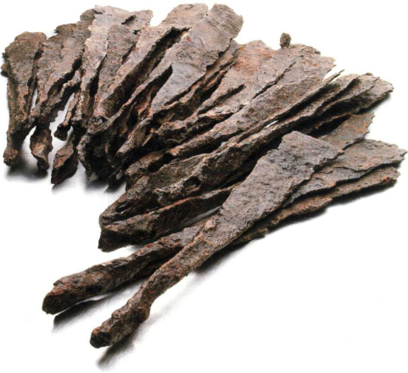 

 

 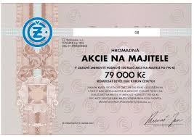

a, Aké funkcie plnia peniaze v modernej zmiešanej ekonomike?

b, Aké banky a peňažné ústavy poznáte? Porovnajte služby, ktoré poskytujú.

1. Charakterizujte pojmy zdravie - fyzické a duševné, stres, psychohygiena.

Uveď 3 príklady na životné situácie, ktoré sú pre človeka najviac stresujúce.

Stručne popíšte, ako sa v konkrétnej životnej situácii viete vysporiadať so stresom.

Zaujmite stanovisko k svojim individuálnym právam, z nich odvoďte práva a povinnosti rodičov

voči deťom a naopak.

Vysvetlite pojem ochrana spotrebiteľa.

Uveďte 5 práv spotrebiteľa a zároveň popíšte podmienky a postup reklamácie tovaru.

Zaujmite stanovisko k psychickým procesom, ktoré sa prejavujú v správaní a komunikácii medzi ľuďmi. Ako konkrétne sa prejavuje afekt, strach, tréma, zlosť.